2011年北京市高考物理试卷
一、选择题（共8小题，每小题6分，满分48分）
1．（6分）表示放射性元素碘131（₅₃¹³¹I）β衰变的方程是（ ）
A．₅₃¹³¹I→₅₁¹²⁷Sb+₂⁴He B．₅₃¹³¹I→₅₄¹³¹Xe+_{﹣1}⁰e
C．₅₃¹³¹I→₅₃¹³⁰I+₀¹n D．₅₃¹³¹I→₅₂¹³⁰Te+₁¹H
2．（6分）如图所示的双缝干涉实验，用绿光照射单缝S时，在光屏P上观察到干涉条纹．要得到相邻条纹间距更大的干涉图样，可以（ ）
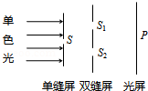
A．增大S₁与S₂的间距 B．减小双缝屏到光屏的距离
C．将绿光换为红光 D．将绿光换为紫光
3．（6分）由于通讯和广播等方面的需要，许多国家发射了地球同步轨道卫星，这些卫星的（ ）
A．质量可以不同 B．轨道半径可以不同
C．轨道平面可以不同 D．速率可以不同
4．（6分）介质中有一列简谐机械波传播，对于其中某个振动质点，（ ）
A．它的振动速度等于波的传播速度
B．它的振动方向一定垂直于波的传播方向
C．它在一个周期内走过的路程等于一个波长
D．它的振动频率等于波源的振动频率
5．（6分）如图所示电路，电源内阻不可忽略．开关S闭合后，在变阻器R₀的滑动端向下滑动的过程中（ ）
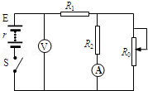
A．电压表与电流表的示数都减小
B．电压表与电流表的示数都增大
C．电压表的示数增大，电流表的示数减小
D．电压表的示数减小，电流表的示数增大
6．（6分）“蹦极”就是跳跃者把一端固定的长弹性绳绑在踝关节等处，从几十米高处跳下的一种极限运动．某人做蹦极运动，所受绳子拉力F的大小随时间t变化的情况如图所示．将蹦极过程近似为在竖直方向的运动，重力加速度为g．据图可知，此人在蹦极过程中最大加速度约为（ ）
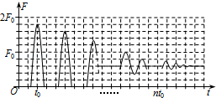
A．g B．2g C．3g D．4g
7．（6分）某同学为了验证断电自感现象，自己找来带铁心的线圈L、小灯泡A、开关S和电池组E，用导线将它们连接成如图所示的电路．检查电路后，闭合开关S，小灯泡发光；再断开开关S，小灯泡仅有不显著的延时熄灭现象．虽经多次重复，仍未见老师演示时出现的小灯泡闪亮现象，他冥思苦想找不出原因．你认为最有可能造成小灯泡末闪亮的原因是（ ）
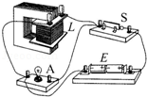
A．电源的内阻较大 B．小灯泡电阻偏大
C．线圈电阻偏大 D．线圈的自感系数较大
8．（6分）物理关系式不仅反映了物理量之间的关系，也确定了单位间的关系．如关系式U=IR既反映了电压、电流和电阻之间的关系，也确定了V（伏）与A（安）和Ω（欧）的乘积等效．现有物理量单位：m（米）、s（秒）、N（牛）、J（焦）、W（瓦）、C（库）、F（法）、A（安）、Ω（欧）和T（特），由它们组合成的单位都与电压单位V（伏）等效的是（ ）
A．和 B．和T•m²/s
C．和C•T•m/s D．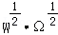和T•A•m

二、解答题（共1小题，满分18分）
9．（18分）（1）用如图1所示的多用电表测量电阻，要用到选择开关K和两个部件S、T．请根据下列步骤完成电阻测量：
①旋动部件 ，使指针对准电流的“0“刻线。②将K旋转到电阻挡“×l00“的位置。
③将插入“十“、“﹣“插孔的表笔短接，旋动部件 ，使指针对准电阻的 （填“0刻线“或“∞刻线“）。
④将两表笔分别与侍测电阻相接，发现指针偏转角度过小。为了得到比较准确的测量结果，请从下列选项中挑出合理的步骤，并按 的顺序避行操作，再完成读数测量。
A．将K旋转到电阻挡“×1k“的位置 B．将K旋转到电阻挡“×10“的位置
C．将两表笔的金属部分分别与被测电阻的两根引线相接
D．将两表笔短接，旋动合适部件，对电表进行校准
（2）如图2，用“碰撞实验器“可以验证动量守恒定律，即研究两个小球在轨道水平部分碰撞前后的动量关系。
①实验中，直接测定小球碰撞前后的速度是不容易的。但是，可以通过仅测量 （填选项前的符号），间接地解决这个问题。
A．小球开始释放高度h B．小球抛出点距地面的高度H
C．小球做平抛运动的射程
②图2中O点是小球抛出点在地面上的垂直投影。实验时，先让入射球m_{l}多次从斜轨上S位置静止释放，找到其平均落地点的位置P，测量平抛射程OP。
然后，把被碰小球m₂静置于轨道的水平部分，再将入射球m_{l}从斜轨上S位置静止释放，与小球m₂相碰，并多次重复。接下来要完成的必要步骤是 。（填选项前的符号）
A．用天平测量两个小球的质量m_{l}、m₂
B．测量小球m₁开始释放高度h
C．测量抛出点距地面的高度H
D．分别找到m₁、m₂相碰后平均落地点的位置M、N
E．测量平抛射程OM，ON
③若两球相碰前后的动量守恒，其表达式可表示为 （用②中测量的量表示）；若碰撞是弹性碰撞，那么还应满足的表达式为 （用②中测量的量表示）。
④经测定，m₁=45.0g，m₂=7.5g，小球落地点的平均位置距O点的距离如图3所示。碰撞前、后m₁的动量分别为p₁与p₁´，则p₁：p₁´= ：11；若碰撞结束时m₂的动量为p₂´，则p₁´：p₂´=11： 。
实验结果表明，碰撞前、后总动量的比值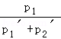为 。
⑤有同学认为，在上述实验中仅更换两个小球的材质，其它条件不变，可以使被碰小球做平抛运动的射程增大。请你用④中已知的数据，分析和计算出被碰小球m₂平抛运动射程ON的最大值为 cm。
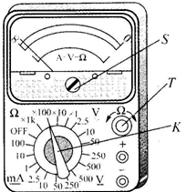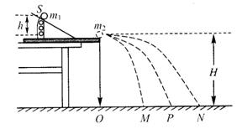
图1 图2
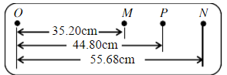
图3

三、解答题（共3小题，满分54分）
10．（16分）如图所示，长度为l的轻绳上端固定在O点，下端系一质量为m的小球（小球的大小可以忽略）．
（1）在水平拉力F的作用下，轻绳与竖直方向的夹角为α，小球保持静止．画出此时小球的受力图，并求力F的大小；
（2）由图示位置无初速释放小球，求当小球通过最低点时的速度大小及轻绳对小球的拉力．不计空气阻力．
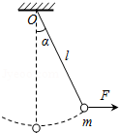

11．（18分）利用电场和磁场，可以将比荷不同的离子分开，这种方法在化学分析和原子核技术等领域有重要的应用．如图所示的矩形区域ACDG（AC边足够长）中存在垂直于纸面的匀强磁场，A处有一狭缝．离子源产生的离子，经静电场加速后穿过狭缝沿垂直于GA边且垂直于磁场的方向射入磁场，运动到GA边，被相应的收集器收集．整个装置内部为真空．已知被加速的两种正离子的质量分别是m₁和m₂（m₁＞m₂），电荷量均为q．加速电场的电势差为U，离子进入电场时的初速度可以忽略．不计重力，也不考虑离子间的相互作用．
（1）求质量为m₁的离子进入磁场时的速率v₁；
（2）当磁感应强度的大小为B时，求两种离子在GA边落点的间距s；
（3）在前面的讨论中忽略了狭缝宽度的影响，实际装置中狭缝具有一定宽度．若狭缝过宽，可能使两束离子在GA边上的落点区域交叠，导致两种离子无法完全分离．设磁感应强度大小可调，GA边长为定值L，狭缝宽度为d，狭缝右边缘在A处．离子可以从狭缝各处射入磁场，入射方向仍垂直于GA边且垂直于磁场．为保证上述两种离子能落在GA边上并被完全分离，求狭缝的最大宽度．
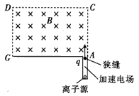

12．（20分）静电场方向平行于x轴，其电势φ随x的分布可简化为如图所示的折线，图中φ₀和d为已知量．一个带负电的粒子在电场中以x=0为中心，沿x轴方向做周期性运动．已知该粒子质量为m、电量为﹣q，其动能与电势能之和为﹣A（0＜A＜qφ₀）．忽略重力．求：
（1）粒子所受电场力的大小；
（2）粒子的运动区间；
（3）粒子的运动周期．
